**Федеральное агентство связи**

**Ордена трудового Красного Знамени**

**Федеральное государственное бюджетное**

**образовательное учреждение высшего образования**

**«Московский технический университет связи и информатики»**

Кафедра математической кибернетики и информационных технологий

**Отчет по лабораторной работе №1**

на тему:

«Основы синтаксиса Java»

Выполнил: студент группы БВТ1905

Матвеев Дмитрий Николаевич

Проверил:

Москва, 2020

**Цель работы:** изучить основы синтаксиса Java и научиться работать в среде разработки IntelliJ IDEA

**Задание:**

1. Написать программу поиска простых чисел в диапазоне от 2 до 100
2. Написать программу, определяющая по строке, является ли она палиндромом

**Проделанная работа:**

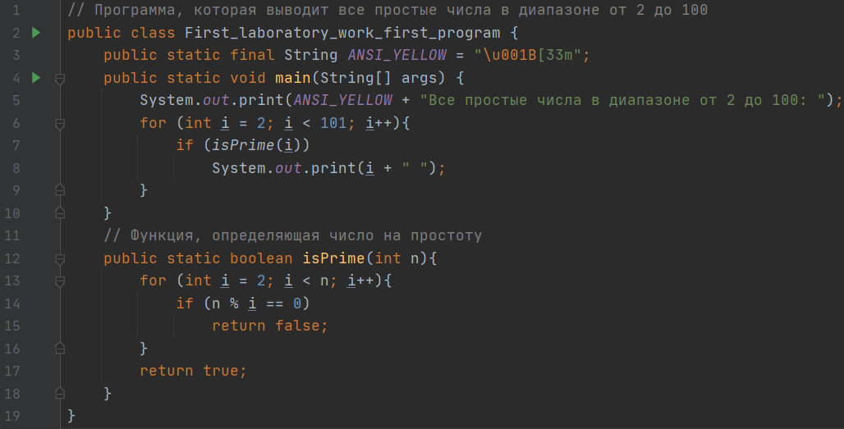Рисунок 1 - Код первой задачи

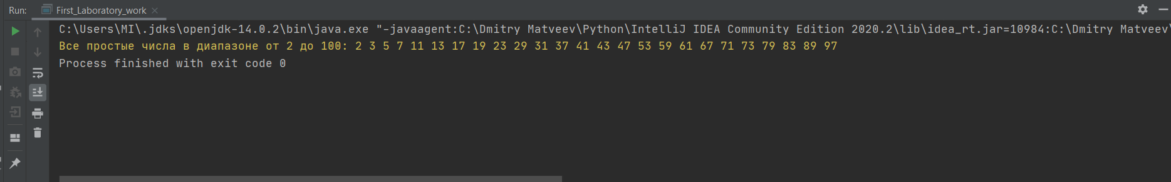

Рисунок 2 – Результат работы первой программы

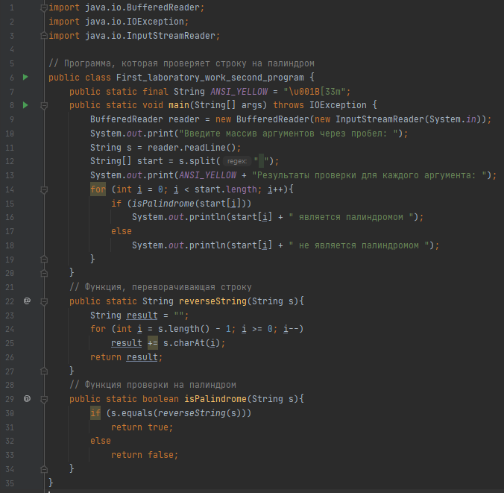

Рисунок 3 -Код второй задачи

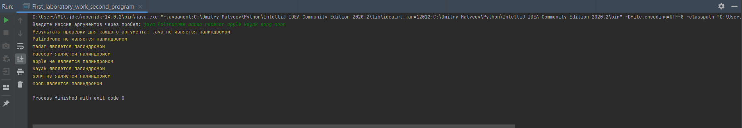

Рисунок 4 – Результат работы второй программы

**Вывод:** в процессе выполнения этой лаборатороной работы мы получили базовые навыки работы в программе IntelliJ IDEA и изучили основы синтаксиса Java.